La Santa Sede valora la creación de macro-tribunales 'antipederastia' en todo el mundo
El C-9 debate cómo agilizar los juicios sin quitar competencias a Doctrina de la Fe
Roma admite estar desbordada: al menos hay 1.800 casos pendientes de tramitación
Jesús Bastante, 27 de febrero de 2018 a las 17:34
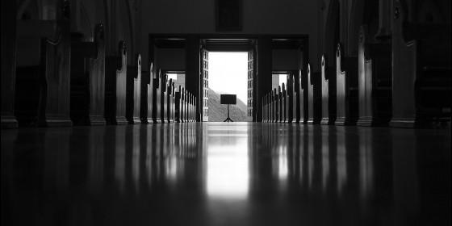
No a los abusos en la Iglesia

Aún no está claro si por continentes u otras regiones geográficas o lingüísticas, para agilizar el primer análisis de las denuncias que, siempre, habrán de ser finalmente juzgadas por el ex Santo Oficio
(J. Bastante).- 1.800 casos pendientes. La Congregación para la Doctrina de la Fe no da abasto para atender a las miles de denuncias de abusos sexuales a menores que, cada año, llegan a Roma. Por ello, el cardenal O'Malley ha propuesto al C-9 instituir 'tribunales antipederastia' por todo el mundo que, coordinados por Roma, puedan agilizar los procesos. Y hacer justicia a las víctimas.
Tal y como adelanta Andrea Tornielli en Vatican Insider, durante la 23 reunión del consejo de cardenales que asesora al Papa en su proyecto de reforma de la Curia, el cardenal de Boston ha planteado la descentralización técnica el análisis de los miles de casos de posibles abusos por parte de clérigos, aun dejando claro que la responsabilidad última tiene que seguir en Doctrina de la Fe.
Según los datos, de los más de 3.000 casos de abusos a menores que Roma admitía tener hace unos años, existen más de 1.800 pendientes. No todos llegan directamente al Vaticano, ni mucho menos: las diócesis y congregaciones cuentan ya con herramientas, y algunas conferencias episcopales, también, sin contar aquellos casos que jamás llegan a la jurisdicción eclesiástica.
Este es otro problema, pues no todas las legislaciones civiles del mundo son iguales, con lo que cada caso se afronta de manera distinta dependiendo del país donde se hayan dado. Tampoco son idénticos (a la hora de ser tramitados) los casos de abusos continuados, los abusos en serie o dependiendo de la edad de las víctimas.
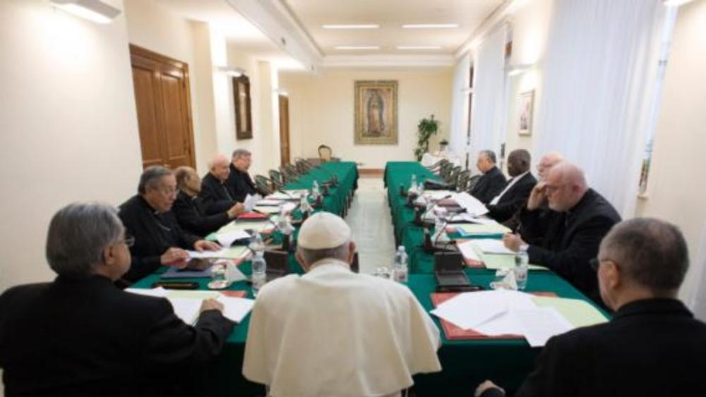
Y, aunque en los últimos años ha despejado de su mesa los dosieres referentes a teólogos 'díscolos' (no ha habido una sola condena durante este pontificado), la congregación presidida por el español Luis Ladaria está desbordada.
Por ello, el C-9 está debatiendo la creación de macro-tribunales en distintas regiones del mundo. Aún no está claro si por continentes u otras regiones geográficas o lingüísticas, para agilizar el primer análisis de las denuncias que, siempre, habrán de ser finalmente juzgadas por el ex Santo Oficio.
Por otro lado, durante la reunión los cardenales debatieron acerca de las competencias de la recientemente creada tercera sección de la Secretaría de Estado, dedicada al personal diplomático de la Santa Sede. Del mismo modo, el C-9 aborda posibles cambios en la Congregación para las Iglesias Orientales o la Congregación para la Evangelización de los Pueblos, cuyas competencias podrían ser asumidas por el Pontificio Consejo para la Promoción de la Nueva Evangelización.
